30 октября-День па́мяти жертв полити́ческих репре́ссий .Встреча с родственниками репрессированных.
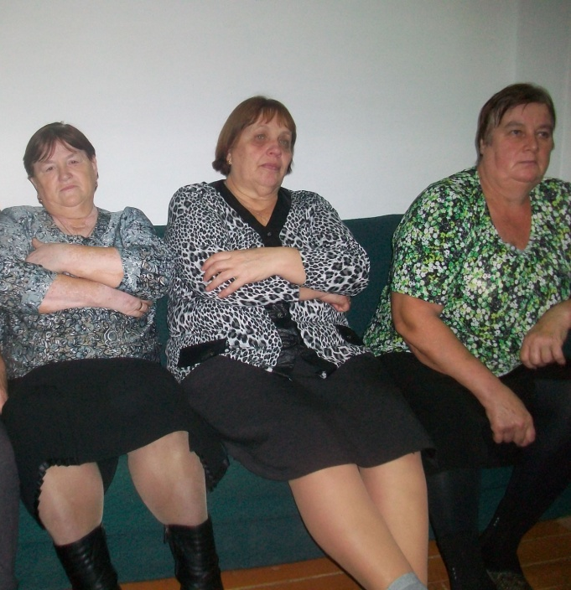
Бабушкина Любовь Александровна. Андрющенко Екатерина Кондратьевна, Афанасьева Наталья Эрнстовна
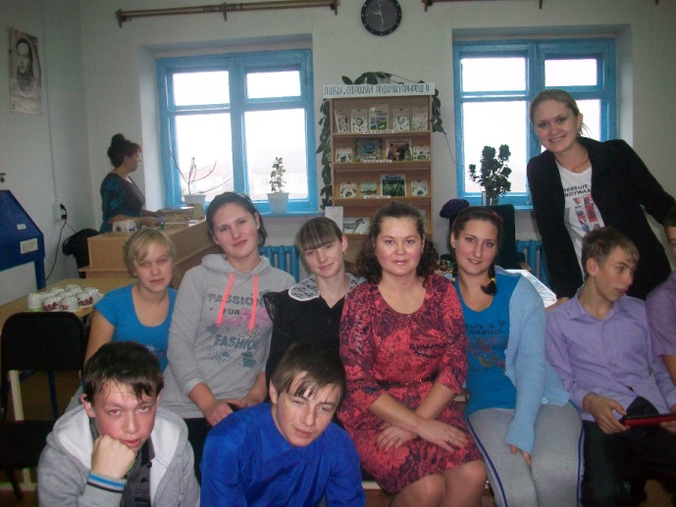
Учащиеся 9, 11 классов, классный руководитель Лапп Т.Н.
День па́мяти жертв полити́ческих репре́ссий — памятный день, в который проходят траурные акции и памятные мероприятия (митинги, возложения венков и цветов к памятникам репрессированным, «уроки памяти» в учебных заведениях и пр.), посвященные памяти людей, погибших и пострадавших в ходе политических репрессий.
Мероприятия в этот день проходят в России] ежегодно 30 октября, начиная с 1991 года
В Калининском ДК в этот день проводится «урок памяти», на который приглашаются свидетели этих трагических событий из числа реабилитированных и пострадавших от политических репрессий. Организатор « урока памяти» библиотекарь Шкотова Т.А, заведующая музеем Мелкова С.В.

